Beschreibung:
Hügelige Runde übers Gau nach Ochsenfurt. Ein Teil auf der Gaubahn.
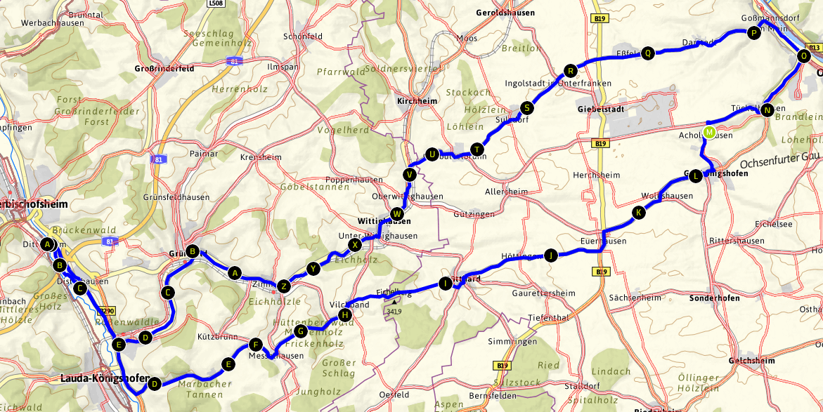
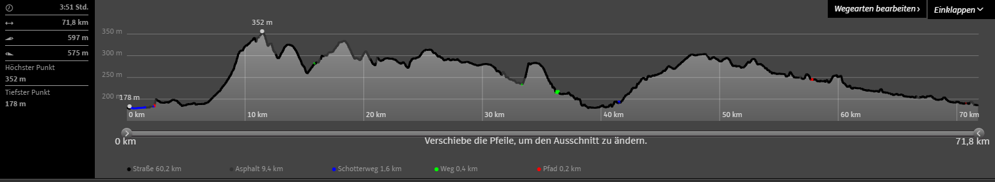
Dittigheim  Marbach  Hofstetten  Messelhausen  Vilchband  Bütthard  Höttingen  Euershausen  Wolkshausen  Gaukönigshofen  Gaubahn nach Ochsenfurt  Gossmansdorf  Darstadt  Essfeld  Ingolstadt  Sulzdorf  Gaubüttelbrunn  Wittighausen  Zimmern  Grünsfeld  Dittigheim | Dittigheim  Marbach  Hofstetten  Messelhausen  Vilchband  Bütthard  Höttingen  Euershausen  Wolkshausen  Gaukönigshofen  Gaubahn nach Ochsenfurt  Gossmansdorf  Darstadt  Essfeld  Ingolstadt  Sulzdorf  Gaubüttelbrunn  Wittighausen  Zimmern  Grünsfeld  Dittigheim | Dittigheim  Marbach  Hofstetten  Messelhausen  Vilchband  Bütthard  Höttingen  Euershausen  Wolkshausen  Gaukönigshofen  Gaubahn nach Ochsenfurt  Gossmansdorf  Darstadt  Essfeld  Ingolstadt  Sulzdorf  Gaubüttelbrunn  Wittighausen  Zimmern  Grünsfeld  Dittigheim

